ПОРІВНЯЛЬНА ТАБЛИЦЯ
до проєкту постанови Кабінету Міністрів України
«Про внесення змін до постанов Кабінету Міністрів України від 08 травня 1993 р. № 340 і від 07 вересня 1998 р. № 1388»

Зміст положення акта законодавства | Зміст відповідного положення (норми) проєкту акта
Положення про порядок видачі посвідчень водія та допуску громадян до керування транспортними засобами, затверджене постановою Кабінету Міністрів України від 08 травня 1993 р. № 340 (в редакції постанови Кабінету Міністрів України від 20 травня 2009 р. № 511)
17.  …  Вимоги до уповноважених працівників територіальних сервісних центрів МВС визначаються МВС. | 17.  …  Вимоги до уповноважених працівників територіальних сервісних центрів МВС, які приймають практичний іспит, визначаються МВС.
18.  …  Під час практичного іспиту перевіряються навички керування транспортними засобами відповідної категорії на майданчиках для навчання з початкового керування та в умовах дорожнього руху на визначених територіальним сервісним центром МВС маршрутах.  Відсутні | 18.  …  Під час практичного іспиту перевіряються навички керування транспортними засобами відповідної категорії.  Приймання практичного іспиту проводиться у два етапи:  перший етап практичного іспиту – на майданчику для навчання з початкового керування;  другий етап практичного іспиту – в умовах дорожнього руху на визначених територіальним сервісним центром МВС маршрутах.  Перевірка навичок керування транспортними засобами категорій A1, A, B1 проводиться виключно на майданчиках для навчання з початкового керування, а категорії В – виключно в умовах дорожнього руху на маршрутах, визначених територіальним сервісним центром МВС.  Інструкція про порядок приймання іспитів для отримання права керування транспортними засобами та видачі посвідчень водія затверджується МВС.
29¹. Функціональні можливості електронного кабінету водія та Порталу Дія дають можливість замовити послугу з:  обміну посвідчення водія, виданого особі вперше, після закінчення строку його дії - за умови вчинення особою протягом двох років з дня видачі такого посвідчення не більше двох адміністративних правопорушень у сфері забезпечення безпеки дорожнього руху та невчинення нею кримінального правопорушення, передбаченого статтею 286 Кримінального кодексу України;  обміну посвідчення водія в разі непридатності його для подальшого користування;  обміну посвідчення водія в разі зміни персональних даних власника;  Відсутні  отримання посвідчення водія замість втраченого або викраденого.  … | 29¹. Функціональні можливості електронного кабінету водія та Порталу Дія дають можливість замовити послугу з:  обміну посвідчення водія, виданого особі вперше, після закінчення строку його дії - за умови вчинення особою протягом двох років з дня видачі такого посвідчення не більше двох адміністративних правопорушень у сфері забезпечення безпеки дорожнього руху та невчинення нею кримінального правопорушення, передбаченого статтею 286 Кримінального кодексу України;  обміну посвідчення водія в разі непридатності його для подальшого користування;  обміну посвідчення водія в разі зміни персональних даних власника;  обміну посвідчення водія, виготовленого на бланку, на посвідчення водія в електронній формі;  обміну посвідчення водія в електронній формі на посвідчення водія, виготовлене на бланку;  отримання посвідчення водія замість втраченого або викраденого.  …
Порядок державної реєстрації (перереєстрації), зняття з обліку автомобілів, автобусів, а також самохідних машин, сконструйованих на шасі автомобілів, мотоциклів усіх типів, марок і моделей, причепів, напівпричепів, мотоколясок, інших прирівняних до них транспортних засобів та мопедів, затверджений постановою Кабінету Міністрів України від 07 вересня 1998 р. № 1388 (у редакції постанови Кабінету Міністрів України від 23 грудня 2009 р. № 1371)
8¹. Продаж транспортного засобу, який зареєстрований за фізичною особою в сервісному центрі МВС, та дохід від продажу якого відповідно до абзацу першого пункту 173.2 статті 173 Податкового кодексу України не підлягає оподаткуванню, може здійснюватися за договором купівлі-продажу транспортних засобів (далі - договір), укладеним між фізичними особами в електронній формі засобами електронного кабінету водія або Порталу Дія.  …  Відомості про фізичну особу, яка є власником транспортного засобу, та транспортний засіб, який є предметом договору, перевіряються за відповідними реєстрами та базами даних, визначеними пунктом 15 цього Порядку.  У разі коли за результатами такої перевірки встановлено факт перебування транспортного засобу або фізичної особи в розшуку, наявності відповідних обмежень чи обтяжень договір не укладається.  … | 8⁻¹. Продаж транспортного засобу, який зареєстрований за фізичною особою після 1 січня 2013 року, та дохід від продажу якого відповідно до абзацу першого пункту 173.2 статті 173 Податкового кодексу України не підлягає оподаткуванню, може здійснюватися за договором купівлі-продажу транспортних засобів (далі - договір), укладеним між фізичними особами в електронній формі засобами електронного кабінету водія або Порталу Дія.  …  Відомості про фізичну особу, яка є власником транспортного засобу, фізичну особу, яка виявила бажання його придбати, та транспортний засіб, який є предметом договору, перевіряються за відповідними реєстрами та базами даних, визначеними пунктом 15 цього Порядку.  У разі коли за результатами такої перевірки встановлено факт перебування транспортного засобу або фізичних осіб в розшуку, наявності відповідних обмежень чи обтяжень договір не укладається.  …
8⁻². Функціональні можливості електронного кабінету водія (за технічної можливості) та Порталу Дія дають можливість власникам (крім юридичних осіб) замовити послугу з перереєстрації транспортних засобів.  Для замовлення послуги з перереєстрації транспортних засобів власник (крім юридичних осіб) подає через електронний кабінет водія або засобами Порталу Дія заяву в електронній формі, зразок якої встановлюється МВС.  У разі формування та подання заяви в електронній формі засобами Порталу Дія заповнення форм (полів) електронної заяви здійснюється автоматично, у тому числі з урахуванням відомостей, отриманих у порядку електронної інформаційної взаємодії з єдиною інформаційною системою МВС.  Порядок електронної інформаційної взаємодії єдиної інформаційної системи МВС, Єдиного державного реєстру МВС та Порталу Дія, зокрема структура та формат даних, що передаються та приймаються, затверджується МВС та Мінцифри.  Оформлення заяви в електронній формі завершується накладенням електронного підпису, який базується на кваліфікованому сертифікаті електронного підпису власника відповідно до Законів України «Про електронні довірчі послуги» та «Про електронні документи та електронний документообіг».  Під час опрацювання заяви в електронній формі уповноважені особи сервісного центру МВС перевіряють відомості про особу – власника та транспортний засіб за відповідними реєстрами та базами даних, доступ до яких має МВС, у порядку, визначеному пунктом 15 цього Порядку.  Перереєстрація транспортних засобів через електронний кабінет водія або засобами Порталу Дія не проводиться в разі, коли:  у відомостях заяви або в Єдиному державному демографічному реєстрі відсутня інформація щодо задекларованого / зареєстрованого місця проживання (перебування) особи (крім внутрішньо переміщених осіб, інформація щодо яких підтверджується даними з Єдиної інформаційної бази даних про внутрішньо переміщених осіб);  власник та/або транспортний засіб перебувають у розшуку;  відсутня інформація, що підтверджує сплату податків і зборів (обов’язкових платежів), передбачених законодавством;  під час перевірки відповідних відомостей, внесених в електронній формі, виявлено недостовірну інформацію або розбіжності. У такому разі кошти, сплачені за надання послуги, не повертаються.  Отримання замовлених через електронний кабінет водія або засобами Порталу Дія свідоцтва про реєстрацію транспортного засобу та номерних знаків здійснюється позачергово особисто під підпис після пред’явлення паспорта громадянина України або паспорта громадянина України для виїзду за кордон, або тимчасового посвідчення громадянина України, або посвідки на постійне проживання, або посвідки на тимчасове проживання, або посвідчення біженця, або посвідчення особи, яка потребує додаткового захисту, або посвідчення особи, якій надано тимчасовий захист, чи пред’явлення одного із зазначених документів в електронній формі засобами Порталу Дія, та обов’язкового повернення свідоцтва про реєстрацію транспортного засобу, номерних знаків (крім перереєстрації у зв’язку із втратою, викраденням свідоцтва про реєстрацію транспортного засобу та/або номерного знака), на підставі якого здійснювалося замовлення послуги в електронній формі.  Після опрацювання поданої через електронний кабінет водія або засобами Порталу Дія електронної заяви про перереєстрацію у зв’язку із втратою, викраденням свідоцтва про реєстрацію транспортного засобу та/або номерного знака до Єдиного державного реєстру МВС вноситься інформація про втрату чи викрадення такого свідоцтва про реєстрацію транспортного засобу та/або номерного знака, які вважаються недійсними. | 8⁻². Функціональні можливості електронного кабінету водія (за технічної можливості) та Порталу Дія дають можливість власникам (крім юридичних осіб) замовити послуги з:  державної реєстрації (перереєстрації), зняття з обліку транспортних засобів;  видачі тимчасового реєстраційного талона у зв’язку з наданням права керування транспортним засобом іншій фізичній особі;  видачі свідоцтва про реєстрацію транспортного засобу на ім’я іншої фізичної особи, яка здійснює поїздку за кордон;  продовження терміну відповідального зберігання номерних знаків, перереєстрованих або знятих з обліку транспортних засобів для подальшого закріплення за іншими транспортними засобами власника;  видачі висновку щодо можливості нанесення спеціальних індивідуальних ідентифікаційних номерів або дублювання первинних ідентифікаційних номерів транспортних засобів.  Замовлення послуг з перереєстрації, зняття з обліку транспортних засобів, видачі тимчасового реєстраційного талона у зв’язку з наданням права керування транспортним засобом іншій фізичній особі або свідоцтва про реєстрацію транспортного засобу на ім’я іншої фізичної особи, яка здійснює поїздку за кордон, в електронній формі здійснюється щодо транспортних засобів, державна реєстрація яких проведена після 1 січня 2013 року.  Для замовлення послуги з державної реєстрації (перереєстрації), зняття з обліку транспортних засобів, видачі тимчасового реєстраційного талона у зв’язку з наданням права керування транспортним засобом іншій фізичній особі або свідоцтва про реєстрацію транспортного засобу на ім’я іншої фізичної особи, яка здійснює поїздку за кордон, власник (крім юридичних осіб) подає через електронний кабінет водія або засобами Порталу Дія відповідну заяву в електронній формі, зразок якої встановлюється МВС.  У разі формування та подання заяви в електронній формі засобами Порталу Дія заповнення форм (полів) електронної заяви здійснюється автоматично, у тому числі з урахуванням відомостей, отриманих у порядку електронної інформаційної взаємодії з єдиною інформаційною системою МВС.  Порядок електронної інформаційної взаємодії єдиної інформаційної системи МВС, Єдиного державного реєстру МВС та Порталу Дія, зокрема структура та формат даних, що передаються та приймаються, затверджується МВС та Мінцифри.  Оформлення заяви в електронній формі для замовлення послуги з державної реєстрації (перереєстрації), зняття з обліку транспортних засобів завершується накладенням електронного підпису, який базується на кваліфікованому сертифікаті електронного підпису власника відповідно до Законів України «Про електронні довірчі послуги» та «Про електронні документи та електронний документообіг».  Оформлення заяви в електронній формі для замовлення послуги з видачі тимчасового реєстраційного талона у зв’язку з наданням права керування транспортним засобом іншій фізичній особі завершується накладенням електронних підписів, які базуються на кваліфікованому сертифікаті електронного підпису власника транспортного засобу та особи, якій надається право керування таким транспортним засобом відповідно до Законів України «Про електронні довірчі послуги» та «Про електронні документи та електронний документообіг».  Оформлення заяви в електронній формі для замовлення послуги з видачі свідоцтва про реєстрацію транспортного засобу на ім’я іншої фізичної особи, яка здійснює поїздку за кордон, завершується накладенням електронних підписів, які базуються на кваліфікованому сертифікаті електронного підпису власника транспортного засобу та особи, на ім’я якої видається свідоцтво про реєстрацію такого транспортного засобу, відповідно до Законів України «Про електронні довірчі послуги» та «Про електронні документи та електронний документообіг».  Під час опрацювання заяви в електронній формі уповноважені особи сервісного центру МВС перевіряють відомості про особу – власника та транспортний засіб за відповідними реєстрами та базами даних, доступ до яких має МВС, у порядку, визначеному пунктом 15 цього Порядку.  Державна реєстрація (перереєстрація), зняття з обліку транспортних засобів, видача тимчасового реєстраційного талона у зв’язку з наданням права керування транспортним засобом іншій фізичній особі або свідоцтва про реєстрацію транспортного засобу на ім’я іншої фізичної особи, яка здійснює поїздку за кордон, через електронний кабінет водія або засобами Порталу Дія не проводиться в разі, коли:  у відомостях заяви або в Єдиному державному демографічному реєстрі відсутня інформація щодо задекларованого / зареєстрованого місця проживання (перебування) особи (крім внутрішньо переміщених осіб, інформація щодо яких підтверджується даними з Єдиної інформаційної бази даних про внутрішньо переміщених осіб);  власник та/або транспортний засіб та/або фізична особа, на ім’я якої замовлено видачу свідоцтва про реєстрацію транспортного засобу для виїзду за кордон, або тимчасовий реєстраційний талон, перебувають у розшуку;  відсутня інформація, що підтверджує сплату податків і зборів (обов’язкових платежів), передбачених законодавством;  під час перевірки відповідних відомостей, внесених в електронній формі, виявлено недостовірну інформацію або розбіжності. У такому разі кошти, сплачені за надання послуги, не повертаються.  Отримання замовлених через електронний кабінет водія або засобами Порталу Дія свідоцтва про реєстрацію транспортного засобу, номерних знаків, тимчасового реєстраційного талона, свідоцтва про реєстрацію транспортного засобу на ім’я іншої фізичної особи, яка здійснює поїздку за кордон, здійснюється позачергово власником або уповноваженим представником (за наявності документів, що підтверджують повноваження представника) під підпис після пред’явлення паспорта громадянина України або паспорта громадянина України для виїзду за кордон, або тимчасового посвідчення громадянина України, або посвідки на постійне проживання, або посвідки на тимчасове проживання, або посвідчення біженця, або посвідчення особи, яка потребує додаткового захисту, або посвідчення особи, якій надано тимчасовий захист, чи пред’явлення одного із зазначених документів в електронній формі засобами Порталу Дія.  Видача замовлених через електронний кабінет водія або засобами Порталу Дія свідоцтва про реєстрацію транспортного засобу та номерних знаків у зв’язку з перереєстрацією, зняттям з обліку транспортного засобу здійснюється за умови повернення свідоцтва про реєстрацію та номерних знаків з перереєстрованого або знятого з обліку транспортного засобу (крім перереєстрації у зв’язку із втратою, викраденням свідоцтва про реєстрацію транспортного засобу та/або номерного знака, у разі отримання свідоцтва про реєстрацію транспортного засобу та номерних знаків через засоби національного оператора поштового зв’язку або кур’єра, у разі отримання свідоцтва про реєстрацію транспортного засобу в електронній формі без виготовлення його на бланку).  Після опрацювання поданої через електронний кабінет водія або засобами Порталу Дія електронної заяви про перереєстрацію у зв’язку із втратою, викраденням свідоцтва про реєстрацію транспортного засобу та/або номерного знака до Єдиного державного реєстру МВС вноситься інформація про втрату чи викрадення такого свідоцтва про реєстрацію транспортного засобу та/або номерного знака, які вважаються недійсними.
15.  …  Висновок, складений за результатами експертного дослідження, або відомості, що містяться в ньому, не пізніше як через десять діб після дня внесення таких відомостей до Єдиного державного реєстру транспортних засобів подаються / вносяться власником разом із заявою про державну реєстрацію (перереєстрацію), зняття з обліку транспортного засобу до сервісного центру МВС (незалежно від місця проведення експертного дослідження).  …  На самостійно сконструйовані транспортні засоби та на зареєстровані в сервісних центрах МВС транспортні засоби наносяться спеціальні індивідуальні номери чи здійснюється дублювання первинних ідентифікаційних номерів транспортних засобів у порядку, визначеному МВС.  У такому разі до реєстраційних документів та Єдиного державного реєстру транспортних засобів вносяться в установленому порядку відповідні відмітки.  Відсутні  Комбінація символів, порядок їх нанесення та залучення до їх нанесення спеціалізованих підприємств визначається МВС.  … | 15.  …  Висновок, складений за результатами експертного дослідження, або відомості, що містяться в ньому, не пізніше як через десять діб після дня внесення таких відомостей до Єдиного державного реєстру транспортних засобів подаються / вносяться власником разом із заявою про державну реєстрацію (перереєстрацію), зняття з обліку транспортного засобу до сервісного центру МВС (незалежно від місця проведення експертного дослідження).  …  На самостійно сконструйовані транспортні засоби та на зареєстровані в сервісних центрах МВС транспортні засоби наносяться спеціальні індивідуальні ідентифікаційні номери або здійснюється дублювання первинних ідентифікаційних номерів транспортних засобів відповідно до висновків Головного сервісного центру МВС щодо можливості здійснення таких процедур, з підстав та в порядку, визначених МВС.  У такому разі під час державної реєстрації (перереєстрації) транспортного засобу до реєстраційних документів вносяться в установленому законодавством порядку відповідні відмітки, інформація про які вноситься до Єдиного державного реєстру транспортних засобів.  Нанесення спеціальних індивідуальних ідентифікаційних номерів або здійснення дублювання первинних ідентифікаційних номерів транспортних засобів без відповідних висновків Головного сервісного центру МВС щодо можливості здійснення таких процедур не проводиться.  Порядок видачі висновків щодо можливості нанесення спеціальних індивідуальних ідентифікаційних номерів або здійснення дублювання первинних ідентифікаційних номерів транспортних засобів визначається МВС.  До нанесення спеціальних індивідуальних ідентифікаційних номерів, дублювання первинних ідентифікаційних номерів транспортних засобів (спеціального маркування) залучаються підприємства, установи, організації незалежно від форми власності (спеціалізовані підприємства). Вимоги, порядок залучення спеціалізованих підприємств до здійснення спеціального маркування, ведення їх переліку встановлюються МВС.  Вимоги до спеціального маркування, порядок його нанесення та комбінація буквено-цифрових символів (знаків) спеціального індивідуального ідентифікаційного номера встановлюється МВС.  …
16.  …  У разі коли реєстрація (перереєстрація) транспортного засобу здійснена після 1 січня 2013 р., звернення власника транспортного засобу - фізичної особи про видачу тимчасового реєстраційного талона у зв’язку з наданням права керування таким засобом іншій фізичній особі може здійснюватися в електронній формі через офіційний веб-сайт Головного сервісного центру МВС.  … | 16.  …  Виключено  …
51. Власник транспортного засобу може передавати цей транспортний засіб у користування іншій особі, яка має посвідчення водія на право керування транспортним засобом відповідної категорії, передавши їй свідоцтво про реєстрацію.  На підставі заяви власника транспортного засобу особі, яка здійснює поїздку за кордон, видається за її бажанням свідоцтво про реєстрацію на її ім’я. Свідоцтво про реєстрацію, видане на ім’я власника транспортного засобу, зберігається у відповідному сервісному центрі МВС.  … | 51. Власник транспортного засобу може передавати цей транспортний засіб у користування іншій особі, яка має посвідчення водія на право керування транспортним засобом відповідної категорії, а також юридичній особі, передавши їй свідоцтво про реєстрацію.  На підставі заяви власника транспортного засобу, у тому числі поданій у порядку, визначеному пунктом 8² цього Порядку, особі, яка здійснює поїздку за кордон, видається за її бажанням свідоцтво про реєстрацію на її ім’я. Свідоцтво про реєстрацію, видане на ім’я власника транспортного засобу, зберігається у відповідному сервісному центрі МВС.  …
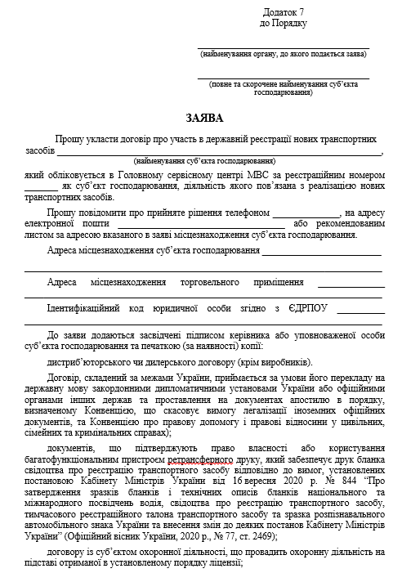 | 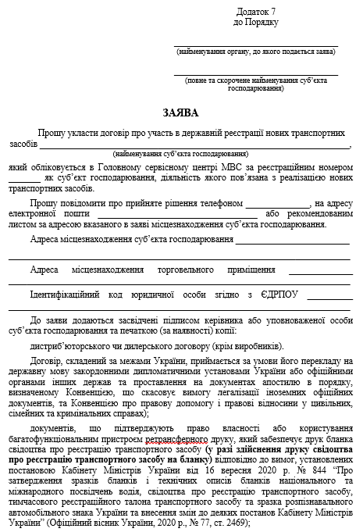
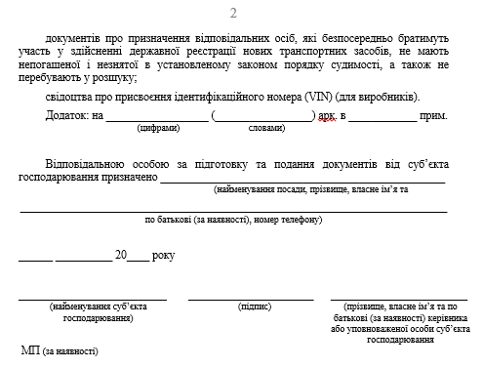 | 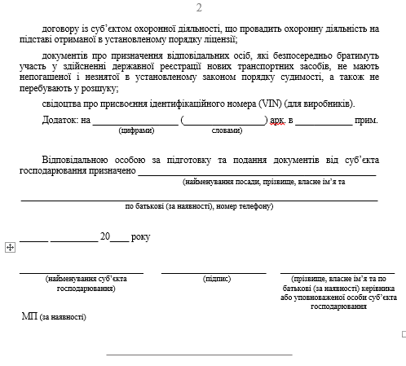

Міністр внутрішніх справ України Ігор КЛИМЕНКО

____ ________ 2023 року

